Разработка комнаты ed-escape для организации дистанционного обучения по физике
В настоящее время дистанционное обучение становится все более популярным и востребованным методом образования. Однако, существует ряд проблем и вызовов, связанных с организацией эффективного дистанционного обучения. Одной из таких проблем является недостаток интерактивности и вовлеченности учеников в процесс обучения.
В этом контексте комнаты ED-ESCAPE становятся актуальным инструментом организации дистанционного обучения. ED-ESCAPE предоставляет виртуальную среду из комнат с загадками, головоломками и задачами, которые студенты должны разгадывать и решать в рамках своего обучения. Т. Уариачи и Вим [1] провели качественный контент-анализ ED-ESCAPE и обнаружили, что посредством комнат ED-ESCAPE задействуется практический опыт реальной жизни и происходит погружение в виртуальную среду; развиваются навыки решения проблем и критического мышления, а также чувство сотрудничества.
Escape room – это недавнее развлекательное явление, которое стало популярным. Как правило, в escape room играет небольшая команда людей, которые «заперты» в комнате и должны решать головоломки в течение отведенного времени, чтобы сбежать [3].
Нами была разработана комната ED-Escape «Заброшенный замок» по физики в программном обеспечении Thinglink и Google форме. Геймифицированный ресурс предназначен для школьников 7 класса для проверки знаний по теме «Давление твердых тел, жидкостей и газов». Цифровой ресурс может быть применен только для проверки, закрепления, актуализации, систематизации знаний, но не для изучения нового материала.
Игровая мотивация состоит в том, что ученикам необходимо пройти игровые испытания и выйти из замка (рис.1.). Трудности заключаются в том, что задания в игре разбиты на уровни сложности, а сами комнаты сконструированы в виде лабиринта.
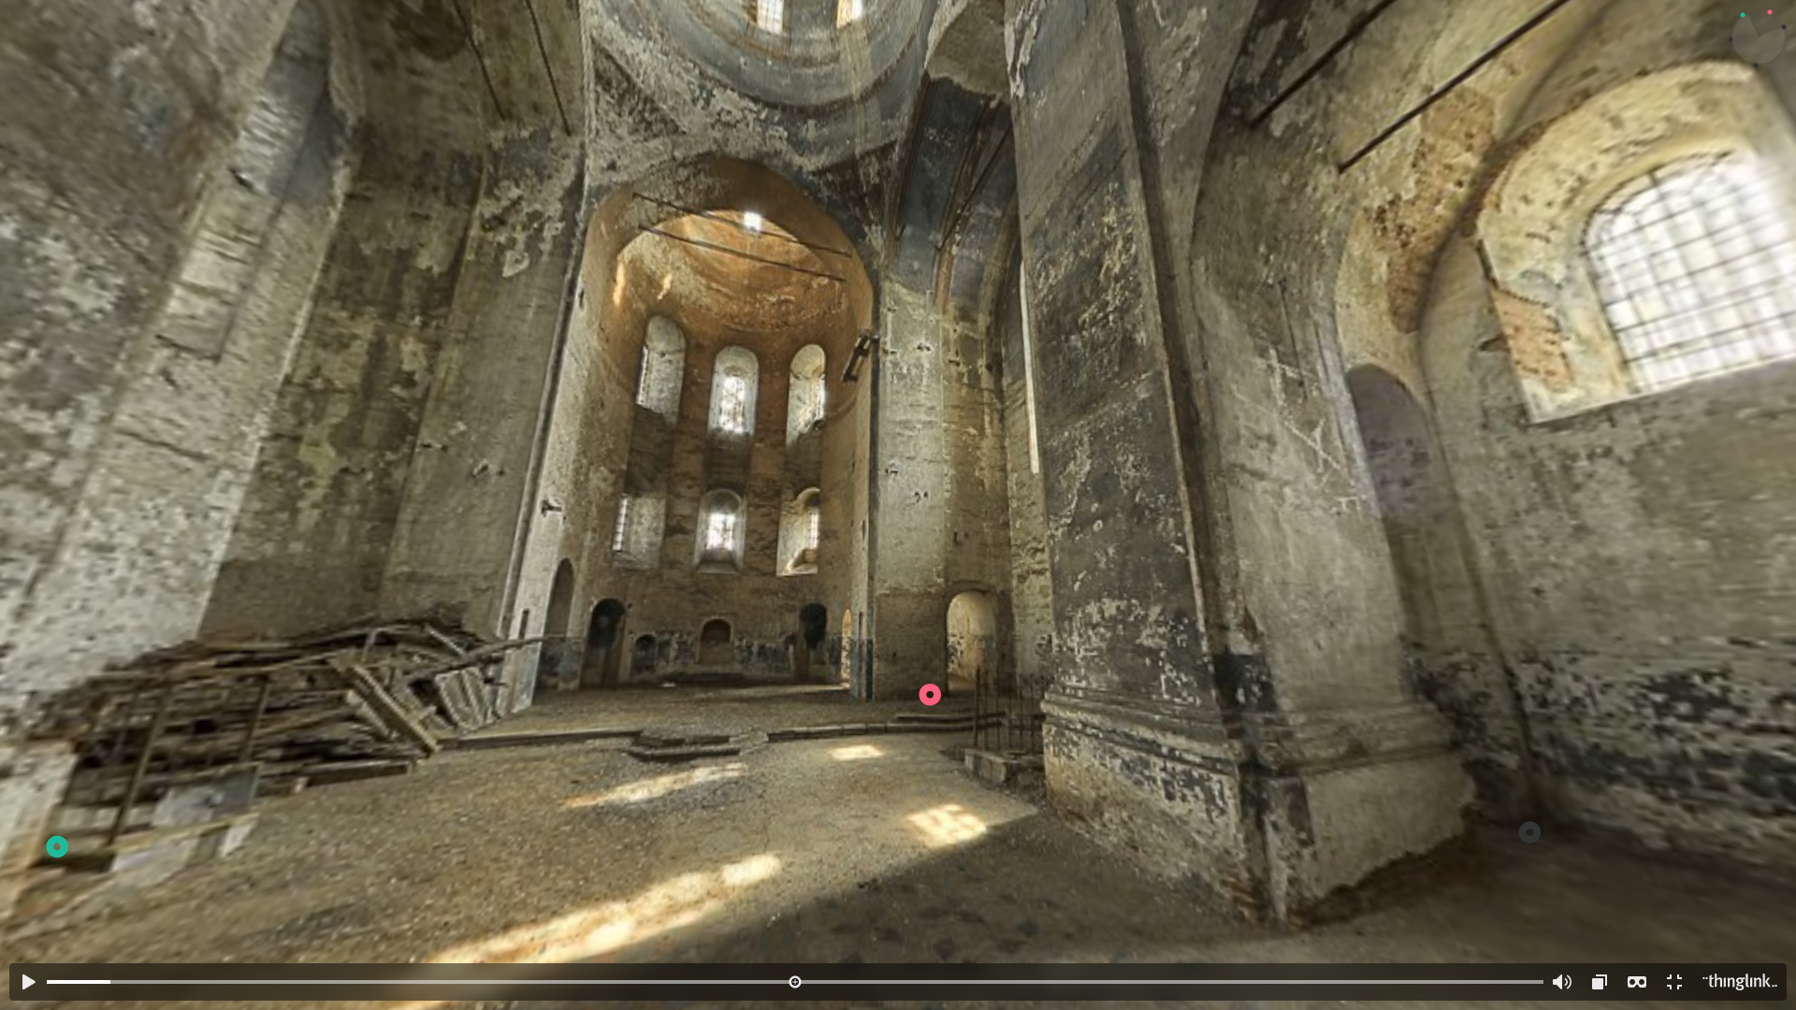
Рис.1. Первая комната с головоломками
В процессе разработки электронного ресурса был сделан упор на основные принципы [4]:
1. Сочетание звуковых, анимационных и цветовых эффектов, а также вовлечение обучающихся в деятельность путем выполнения заданий «открытого» и «закрытого» характера. Каждая комната имеет озвуковку и способна разворачиваться на 360 градусов для поиска разноцветных кружков (красный – сложные задания, серый – средние задания, зеленые – легкие). Нажав на цветной круг, ученик решает задание, после отправляет форму, осуществляется автоматическая проверка с начислением баллов за выполненное задание (рис.2.)
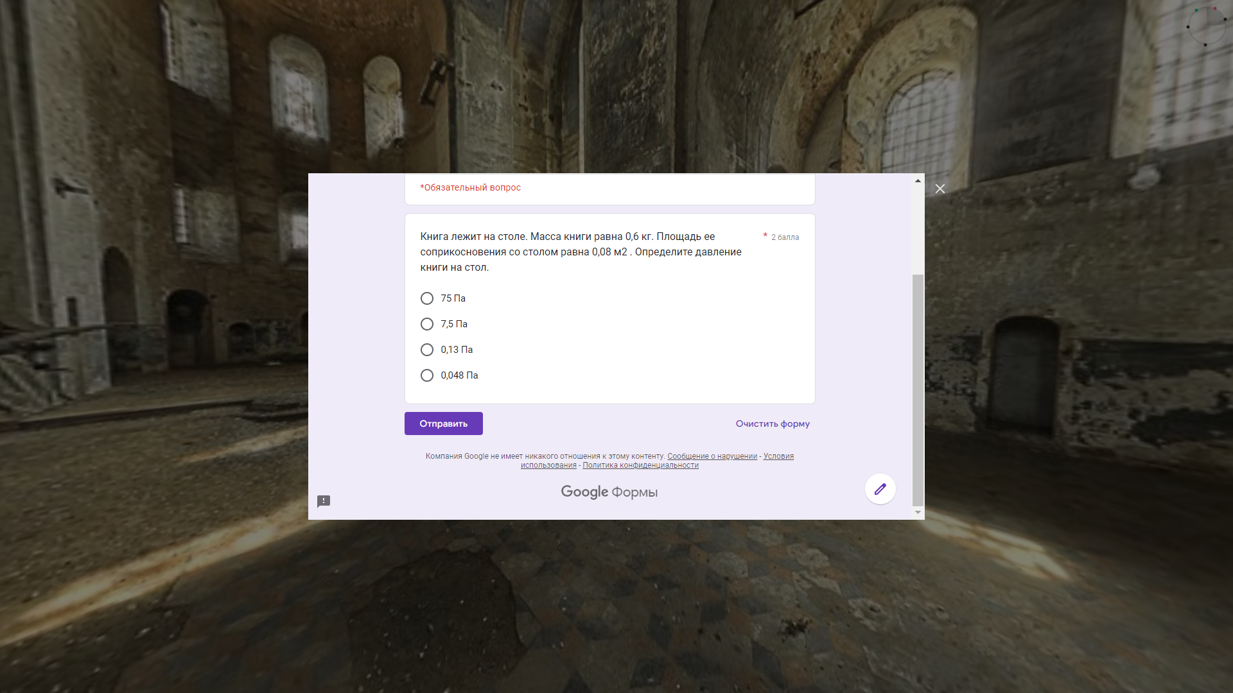
Рис.2. Сочетание звуковых, анимационных и цветовых эффектов
2. Возможность навигации игрока из исходной точки и выбора им вариантов дальнейшего маршрута, так называемая «многосерийность» (рис.3).
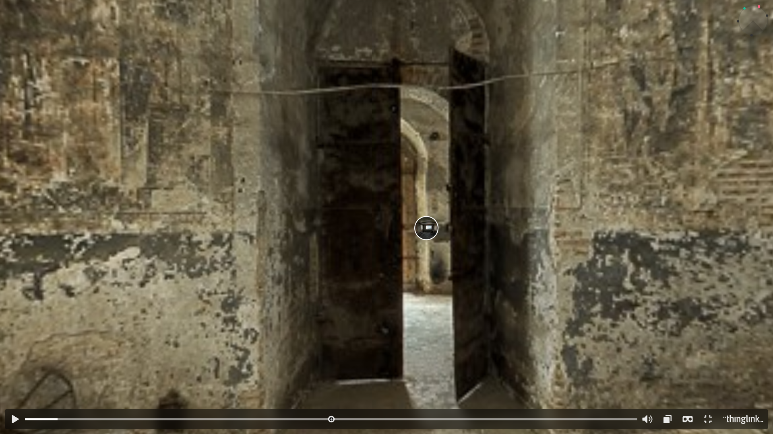
Рис.3. «Многосерийность»
3. Принцип целесообразности – предполагает применение в образовательном процессе, только таких программных алгоритмов, которые способствуют достижению нужного результата.
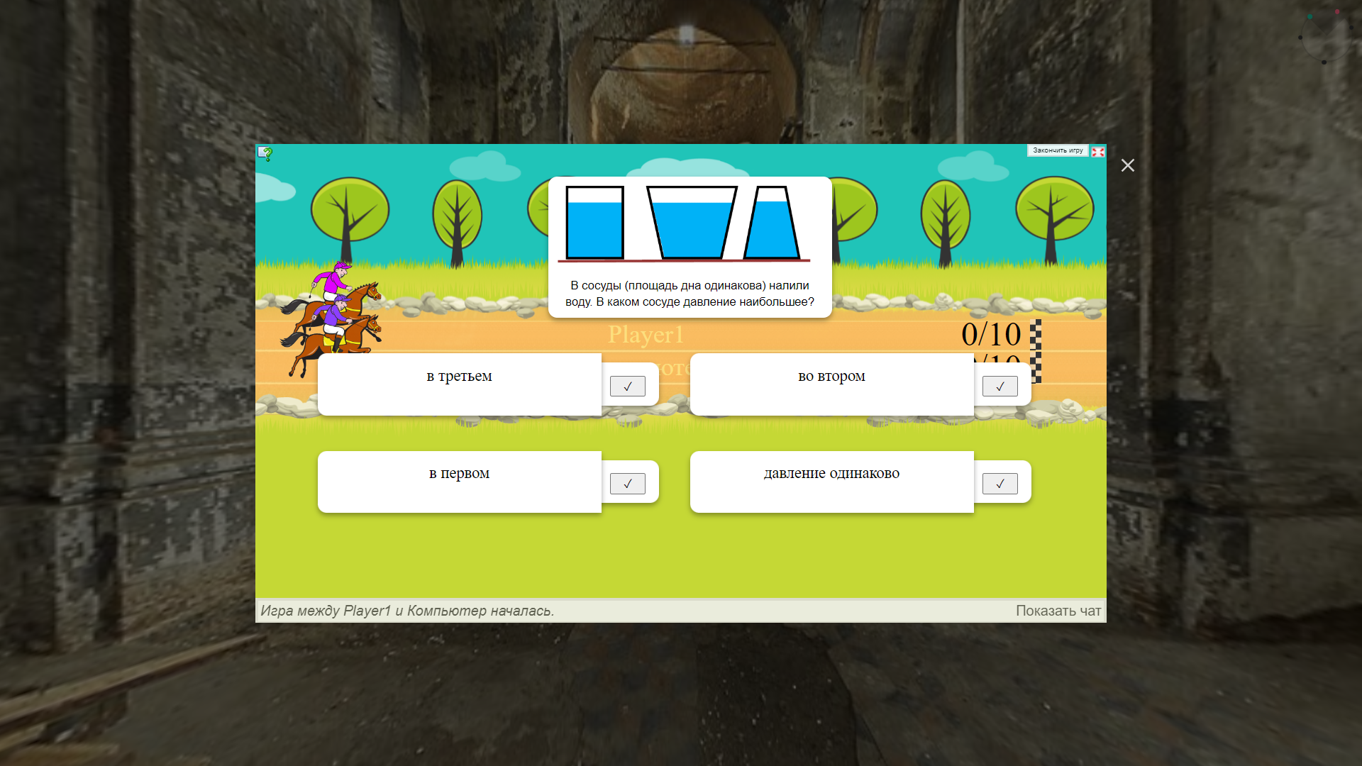
Рис. 4. Принцип целесообразности
4. Принцип успешности – каждый ученик в процессе обучения, должен чувствовать свои силы и видеть положительный результат. Наш ресурс построен на дидактической цепочке «правильное выполнение действий – поощрение: баллы». Если «ошибка в выполнение действий – предлагается попробовать еще раз, после разъяснение материала». В это время автоматически фиксируются допущенные ошибки и отправляются педагогу, для дальнейшего построения плана работы» (Рис.5).
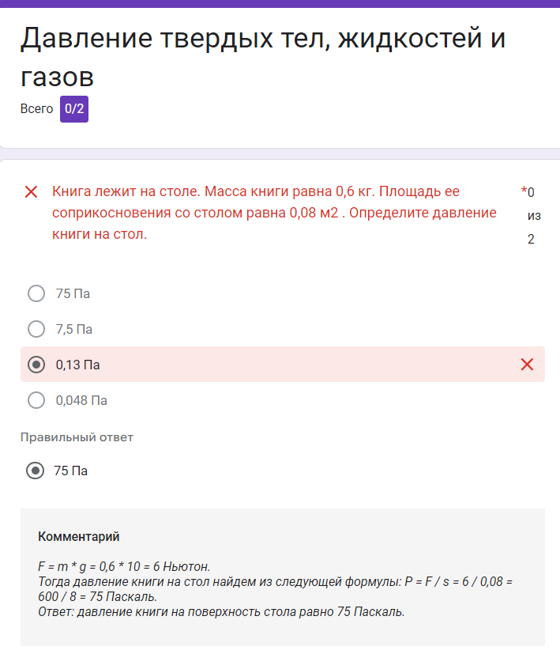
Рис.5 Принцип успешности
5. Принцип практикоориентированности – заключается в обучении, связанном с реальной жизнью. Любая деятельность школьника, должна быть направлена на реальный мир.
6. Принцип моделирования среды, то есть школьник самостоятельно включается в образовательную деятельность, обучается принимать решения и учится нести ответственность за выполненные действия.
7. Принцип выбора, позволяет ученику самостоятельно составить себе свой режим работы. Выбрать темп заданий, уровень сложности, тематику игр, громкость звучания.
8. Принцип автодидактизма, заключается в автоматической реакции цифрового ресурса на выполненные действия ученика. Тем самым развивая мотивацию к изучению физики в дистанционном обучении.
9. Мультимедийный принцип – требует включения основных анализаторов: зрительного, слухового и моторного восприятия.
Таким образом, комнаты ED-Escape имеют следующие преимущества [9]:
- форма «звук-цвет-анимация» соответствуют психологическим особенностям поколения z;
- разнообразное представление данных с помощью технологии дополнительной реальности, демонстрации видеофрагментов, объемного звучания и т.д.
- учет индивидуальных особенностей освоения содержания образования с учетом личного темпа, уровня сложности;
- широкое применение в дистанционном формате образования, при организации самостоятельной работы обучающихся;
- быстрая реакция на правильность или неправильность выполнения задания и др.
В заключении можно сделать вывод о том, что комната ED-Escape представляет собой эффективный и инновационный инструмент для использования в образовательном процессе. Ее уникальные особенности и возможности позволяют создать интересную и мотивирующую обстановку для учащихся, способствуя развитию таких навыков, как командная работа, принятие решений, критическое мышление и творчество.
Использование комнаты ED-Escape в школьной программе может помочь ученикам более глубоко погрузиться в изучаемую тему и повысить свою мотивацию к изучению. Взаимодействие со сложными задачами и загадками требует активного мышления и поиска решений, что способствует развитию

Список использованных источников
- Ouariachi, T.; Wim, E.J.L. Escape rooms as tools for climate change education: An exploration of initiatives. Environ. Educ. Res. 2020, 26, 1193–1206.
- Логинова, А. В. Основы и принципы дизайна для проектирования успешного электронного курса обучения / А. В. Логинова. — Текст: электронный // Молодой ученый. — 2015. — № 10 (90). — С. 1205-1208. — URL: https://moluch.ru/archive/90/18618/
- Михайлова А.И. Комнаты ED-Escape в подготовке будущих педагогов к цифровизации образования / А.И. Михайлова – Текст: электронный// Вестник ШГПУ – 2023 -№ 2(58) – с. 111-115– URL: http://vestnik.shgpi.edu.ru/journal/issue/view/26/Vestnik_2%2858%29_2023
- Михайлова А.И. Описание особенностей разработки геймифицированных ресурсов для подготовки будущих специалистов к цифровой трансформации дошкольного образования/ А.И. Михайлова – Текст: электронный// Мир науки, культуры, образования – 2023 - №1(98) – с. 259-262 – URL: https://elibrary.ru/item.asp?id=50377866

